1.使用前进到mongodb/bin目录下, ./mongod和./mongo启动服务，打开数据库链接，由于该数据库中没有表，插入更新以及新建数据等sql基本功能都是在命令行或在项目中操作。数据库的名字和文档（类似sql的数据表）已经在项目中已经定义。

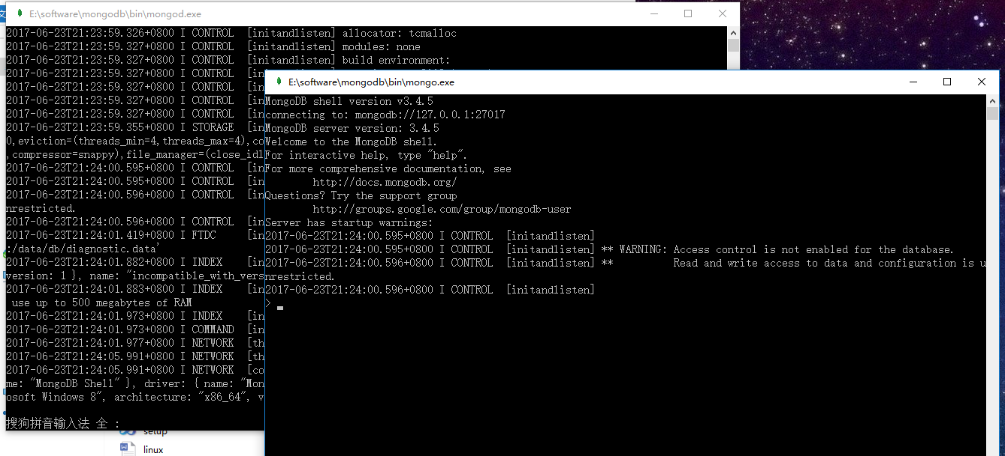

1. 在cmd中进到项目目录，npm start 或者nodemon
2. 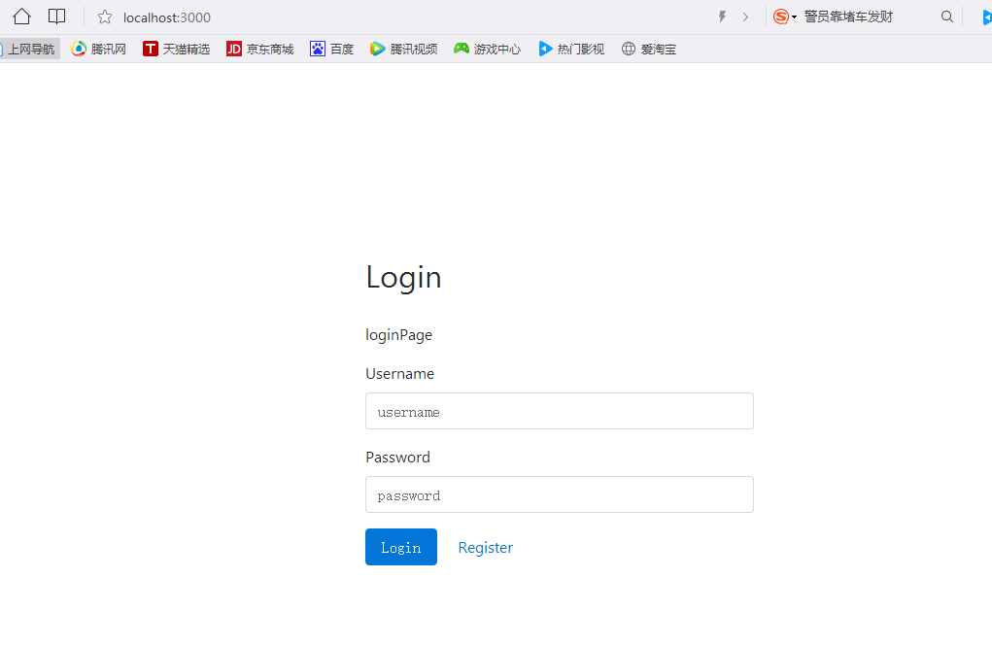

进入主界面，可以点击注册，注册个用户名

通过以下三种方式注册：

（1）robomongo数据库中手动注册

（2）登陆界面点击注册按钮 或者地址栏/register中注册

（3）/Manager中注册

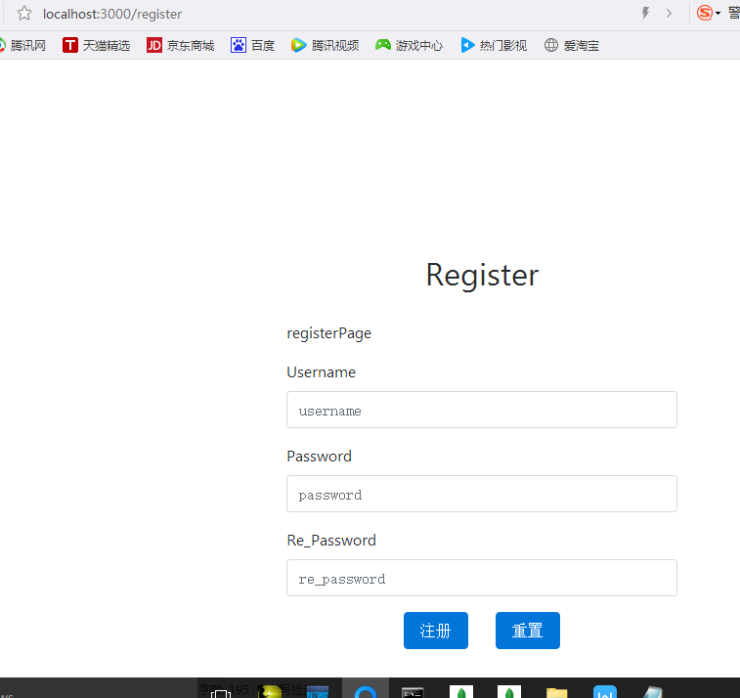

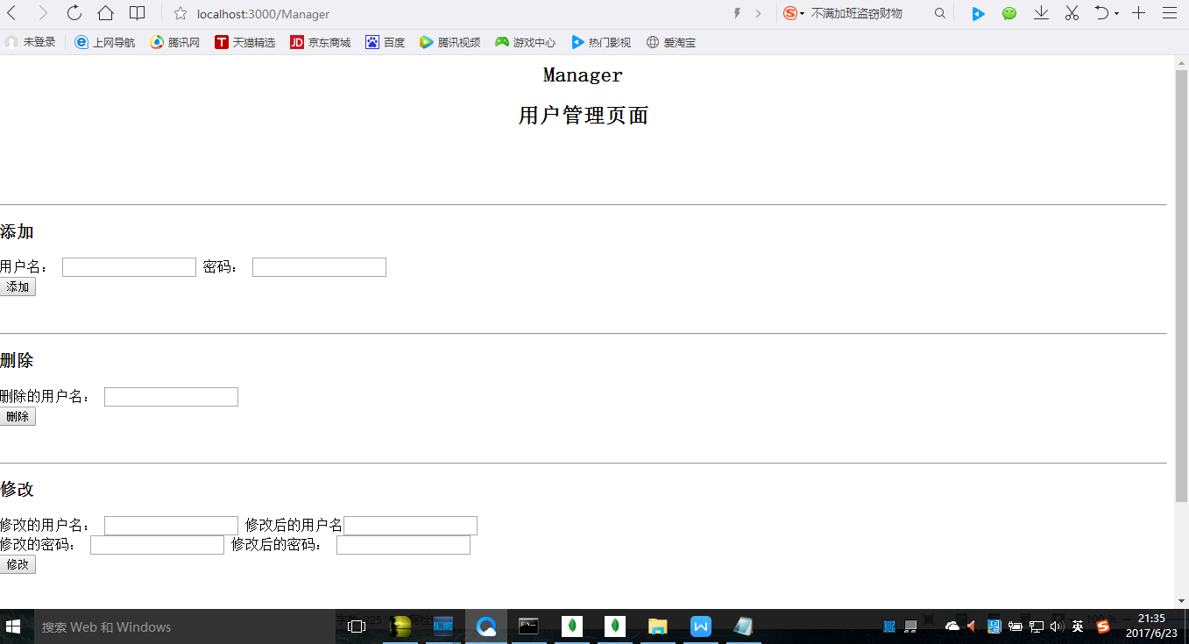

1. 登录成功，跳转仿站页面，借鉴 得到app的 页面，点试读->第一个大标题，分别进入二三页面。

点击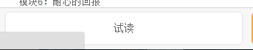，

点击第一个界面

进入第三个界面